2、基于重叠技术构成的模型计算机实验

一．实验目的
1． 在基本模型机实验的基础上，进一步将其构成一台具有重叠功能的模型机。
2． 以原基本模型机的五条机器指令为例，并编写相应的微程序，具体上机调试掌握重叠概念。

二．实验设备
1．TDN-CM++教学实验系统一台。
2．PC 微机一台。

三．实验原理
1．实验原理
基本模型机实验过程中，我们已经了解了在微程序控制下自动产生各部件单元控制信号，实现特定指令的功能。而在本次试验中，引入“指令预取”部件 BIU，使指令预取与指令执行的工作重叠进行。这里，计算机“执行部件”数据通路的控制仍由微程序控制器来完成，而“指令预取”部件的数据通路由一片 CPLD 来模拟。“指令预取”部件的内部釆用三字节的先进先出栈（FIFO），在程序运行过程中，预取部件将指令从存储器中取到 FIFO 里，满为止。执行部件从 FIFO 中取得指令，在预取与执行的过程中互不影响。当执行部件遇到访内的指令时，先给 BIU 发一个请求信号，BIU 收到该请求信号后，停止给 FIFO 写数，这时总线空闲，执行部件就可以对外部设备进行读写操作。
在如下的数据通路图中，主要的控制部件是微控器、BIU 控制器及 FIFO 控制器。微控器除了要产生执行部件所需的控制信号外，还要产生控制指令预取的信号，如：REQ、WRRD、LOAD、FRD、LDAR。BIU 控制器根据微控器过来的 LDAR、ALOAD、REQ 及 FIFO 控制器的 FULL 满标志，产生 FWR、LDPC、LOAD、ACK 信号控制指令预取。FIFO 控制器根据微控器发出的 ALOAD、FRD 和 BIU 控制器的 FWR、ACK 信号对 FIFO 先进先出栈进行读写控制，本实验中采用 3 字节的 FIFO，写满之后，FIFO 控制器发 FULL 满信号告诉 BIU控制器。
FIFO 单元左边有一个三态缓冲器，由 ACK 和 FRD 信号控制，当 ACK=1 无访内请求时，来一个 FRD 信号，就将一条指令从 FIFO 中读走。FIFO 单元上面是一个双向三态缓冲器，两端分别连着内数据总线和外数据总线，由 ACK 和 WRRD 控制，BIU 控制器在收到访内请求 REQ 信号后，在总线空闲时，将 ACK 信号置 0，充许访内，这时双向三态缓冲器有效，根据 WRRD 信号对外设进行读写操作。
在数据通路上面有一个多路开关，它用来控制 AR 地址寄存器中的地址是来自 PC 计数器还是内部总线，由 LDAR 信号控制。在正常情况下 AR 内容来自 PC，在遇到间接寻址时，间接地址放在 FIFO 中，多路开关就为其提供了通路。 下面以实验程序中的第一条指令结合微程序流程图进行说明，第一条为 IN 单字节输入指令。控制台操作的前两个机器周期为空操作，用来向 FIFO 中预取两条指令，然后转向微程序入口，以机器周期(T)为序，T1 时，从 FIFO 中将预取的指令码打入 IR 寄存器进行译码，同时将第二条指令的操作数打入 FIFO 中。T2 时转入 IN 指令的执行阶段，IN 是一条访内指令，要用到总线，这时要发请求使用总线的 REQ 信号，等待应答，同时 FIFO 预取第三条指令。T3 时刻 ACK 应答信号已有效，总线开放，从输入单元将一数据通过总线打入 R0 寄存器。此时 FIFO 不能预取指令。以后的微指令不再赘述。请读者自己分析。
本实验釆用的机器指令以实验五（基本模型机设计与实现）为例。
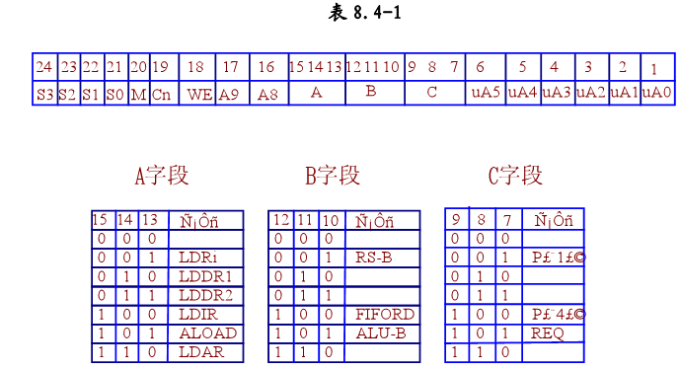
2．数据通路框图如图 2-1。微代码定义见表 2-1 所示。
表 2-1

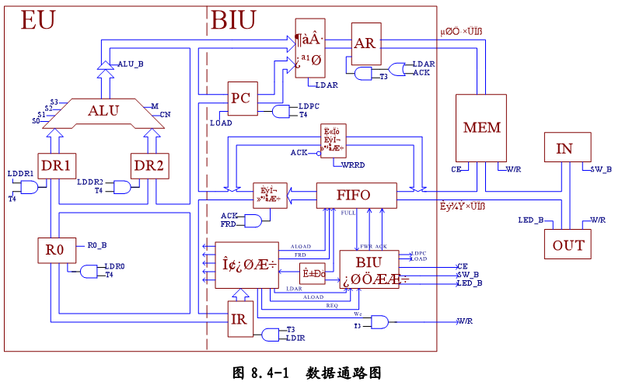
3．处理器的时钟及节拍电位仍由时序电路产生。如图 2-2 所示：
图 2-1
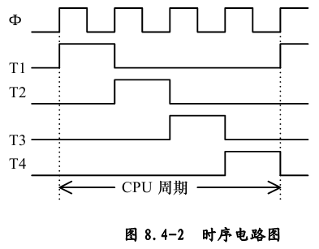
4．本实验系统涉及到的微程序流程见图 2-3。
图 2-2

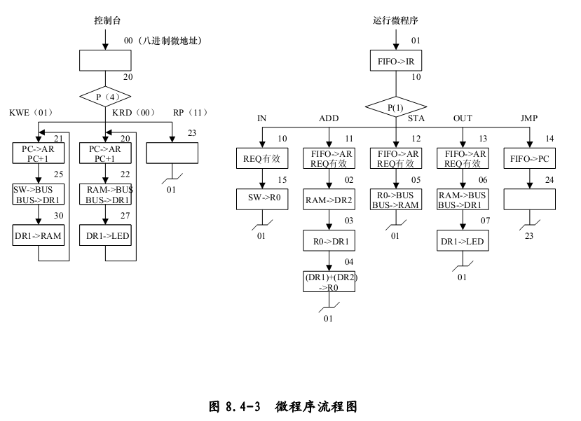
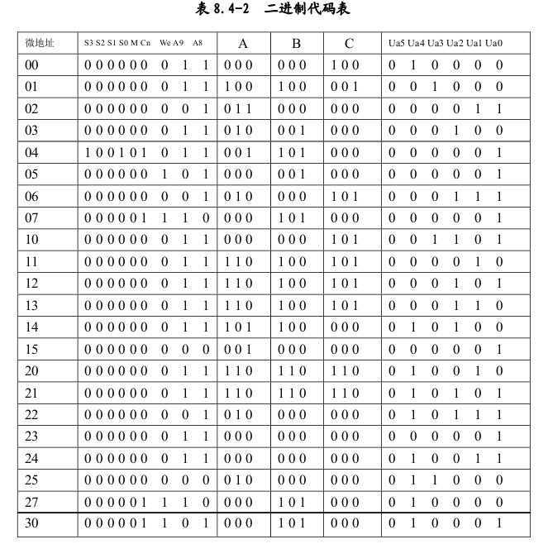
当全部微程序设计完成后，应将每条微指令代码化，表 2-2 即为将图 2-3 的微程序流程图按微指令格式转化而成的“二进制微代码表”。
图 2-3
表 2-2
5．本试验的程序及微程序如下：
程 序 助记符 说明
$P0000 IN R0 “INPUT DEVICE”—>R0
$P0110 ADD [0A]，R0 R0 + [0A] —> R0
$P020A
$P0320 STA R0，[0B] R0—> [0B]
$P040B
$P0530 OUT [0B] [0B] —>LED
$P060B
$P0740 JMP 00 00 —>PC
$P0800
$P0A01
微程序：
$M00018110 $M0A01E945 $M18068A11
$M0101C848 $M0B01E946 $M17070A10
$M0200B003 $M0C01D814
$M0301A204 $M0D001001
$M04959A01 $M1001ED92
$M05028201 $M1101ED95
$M0604A147 $M1200A017
$M07070A01 $M13018001
$M0801814D $M14018013
$M0901E942 $M15002018

四．CPLD 芯片设计程序
1．在如图 2-1 的数据通路图中的如下部分须要在 CPLD 中设计，见图 2-4。

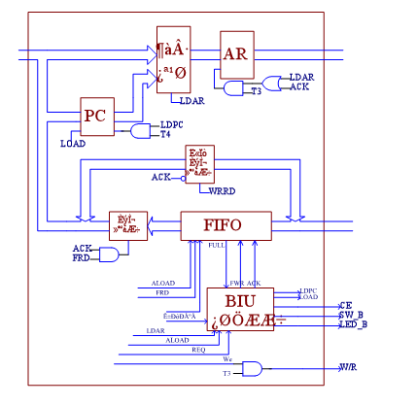
2．在 CPLD 中的顶层模块电路图见图 2-5。
图 2-4

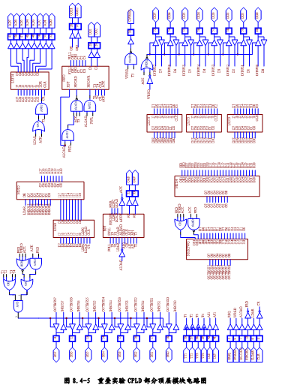
图 2-5

五．实验步骤
（1）编译上述文件，并将生成的 JEDEC 文件下载至 Isplsi 1032 芯片中。
（2）按图 2-6 连接实验线路。
（3）联机写程序
将前面的机器指令及微代码写入到机器的主存及控存中。
（4）运行程序
1．脱机运行
实验中若将时序单元（STATE UNIT）中的Ф接到信号源单元（SIGNAL UNIT）的H23 上，STOP 开关打在 RUN 档，STEP 开关打在 STEP 档，则可按动 START 按钮来单步执行微指令，若 STEP 开关打在 EXEC 档，则可按 START 按钮启动程序连续执行。若将Ф接至KK2 上，STOP 开关打在 RUN 档，STEP 开关打在 EXEC 档，则可单节拍来调试实验程序。
CPLD 接至 SWITCH UNIT 单元中的“CLR”开关是程序计数器及标志清零开关，同时“CLR”开关也对时序清零，“0”状态时为清零。
单步运行程序
A． 使编程开关处于“RUN”状态，STEP 为“STEP”状态，STOP 为“RUN”状态。
B． 拨动总清开关 CLR（1 →0 →1），微地址清零，程序计数器清零，读写计数器清零。程序首地址为 00H。
C． 单步运行一条微指令，每按动一次 START 键，即单步运行一条微指令。对照流程图，观察微地址显示灯是否和流程一致。
D． 连续按动 START 键直至微地址灯为 000111（07）状态时，再按动一次微动开关后，观察数码块上显示的结果是否和理论值一致（即开关所置得数和存储器的0A 单元中的数相加）。
连续运行程序
A． “STATE UNIT”中的 STEP 开关置为“EXEC”状态。STOP 开关置为“RUN”状态。
B． 拨动 CLR 开关，清微地址，程序计数器及读写计数器，然后按动 START，系统连续运行程序。
C． 不断改变“INPUT DEVICE”中的数值，检查数码块显示结果是否正确。
③ 单拍调试程序
A．“STATE UNIT”中的 STEP 开关置为“EXEC”状态。STOP 开关置为“RUN”状态。
B．拨动 CLR 开关，对计数器清零。
C．然后按动一下 START 按钮将时序准备就绪，以后每按动一下 KK2 按钮就会发一个 T 脉冲，在实验系统中一个机器周期分为四拍，就是说按动四下 KK2 发四个脉冲表示完成一个机器周期。这样可以单拍观察程序的执行情况。
调试情况如下：
第 1 周期：T1：空操作；T2：置下一条微指令码；T3：第一条指令的指令码地址打入 AR 地址寄存器；T4：测试位改变下一条微指令的地址，将第一条指令的指令码打入 FIFO 中。
第 2 周期：T1：写计数值加 1；T2：置下一条微指令码；T3：第二条指令的指令码地址打入 AR 地址寄存器；T4：将第二条指令的指令码打入 FIFO 中。
第 3 周期：T1：写计数值加 1；T2：置下一条微指令码并且第一条指令的指令码输出到总线，总线显示灯显示数据；T3：总线上的指令码打入 IR 指令寄存器；T4：读计数值加 1，总线上显示 FIFO 中第二条指令的指令码，并将第二条指令的操作数打入 FIFO 中。
第 4 周期：T1：写计数值加 1；T2：置下一条微指令码并发 REQ 总线请求信号；T3：第三条指令的指令码地址打入 AR 寄存器；T4：将第三条指令的指令码打入 FIFO 中。
第 5 周期：T1：写计数值加 1，这时三字节的 FIFO 已写满数据；T2：置下一条微指令码，发 ACK 应答信号，充许使用总线，输入设备置入的数值输出到总线，总线指示灯将显示这一数值；T3：空操作；T4：将总线上的数据打入 R0 寄存器。
第 6 周期：T1：空操作；T2：置下一条微指令码并且第二条指令的指令码输出到总线，总线显示灯显示数据；T3：总线上的指令码打入 IR 指令寄存器；T4：读计数值加 1，总线上显示 FIFO 中第二条指令的操作数，并将第三条指令的操作数打入 FIFO 中。
第 7 周期：T1：写计数值加 1；T2：置下一条微指令码并发 REQ 总线请求信号；T3：将第二条指令的操作数打入 AR 地址寄存器；T4：读计数值加 1，总线上显示 FIFO 中第三条指令的指令码。
第 8 周期：T1：空操作；T2：置下一条微指令码并且在总线上显示存储器中的间接操作数，同时发 ACK 响应信号，充许使用总线；T3：空操作；T4：将总线上的操作数打入 DR2 暂存器暂存。
第 9 周期：T1：空操作；T2：置下一条微指令码并且在总线上显示 R0 中的数据；T3：空操作；T4：将总线上的操作数打入 DR1 暂存器暂存并且将第四条指令的指令码打入 FIFO 中。
第 10 周期：T1：写计数值加 1；T2：置下一条微指令码并且将 DR1 加 DR2 的结果显示在总线上；T3：空操作；T4：将总线上的数据打入 R0 寄存器中。 后面的 10 个机器周期由学生自己分析，并思考以下问题：第 7、8、10 三个周期里为什么没有向 FIFO 预取数据？
2．联机运行
联机运行程序时，进入软件界面，装载机器指令及微指令后， 选择“【运行】－【通 路图】－【重叠模型机】”功能菜单打开相应动态数据通路图，按相应功能键即可联机运行、监控、调试程序。此时只用将时序单元（STATE UNIT）中的Ф接到信号源单元（SIGNAL UNIT）的 H23 上，即可在软件中做单节拍的功能调试操作。
总清开关 CLR 清零（1->0->1）后，使程序首址及微程序地址为 00H，程序可从头开始运行。

六．性能评测
将此具有重叠功能的模型机实验与前面的基本模型机实验相比较，可明显看出以下优点：
1． 机器执行的速度和效率明显提高。如上面的那段机器指令在本处理器中执行完需要20 个机器周期，而在基本模型机的实验中，需要 27 个机器周期。
2． 与简单模型机的微指令流程相比，执行部件取指令码时，可以从 FIFO 中得到，不用从存储器中取指，间接寻址时，操作数地址也可以直接从 FIFO 中取得，这样可节省机器的运行周期。
3． 本实验采用重叠方案实现模型机，重叠方案强调了“指令预取”和“指令执行”部件在“时空”上的并行性。具体来说，空间并行性反应在两个工作部件上，而时间并行性的体现是在指令执行过程中，如果指令没有访内的请求，那么“指令预取”部件就将后续的指令码及操作数提前取到 FIFO 中。在重叠方案中，冲突问题是不可避免的，在本实验中主要是解决总线的使用冲突。在这里是通过发送请求 REQ 和应答 ACK 信号来解决冲突问题，指令在经过译码后，已经知道是什么操作，是否要求占用总线访内，如要访内，可发总线请求 REQ 信号给 BIU 控制单元，BIU 控制单元在总线空闲时，发 ACK 应答信号，这时“指令预取”部件不再预取指令，让出总线，这样就避免了冲突的问题。在遇到转移指令时，BIU 单元发 LOAD 装载信号给 PC计数器，将后续转移地址打入 PC 中并清指令预取队列 FIFO，完成转移。

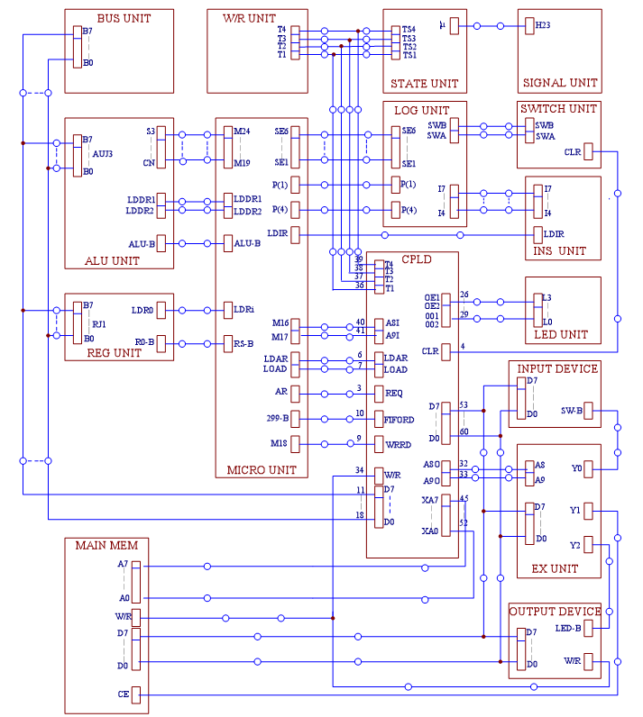
图2-6

